ОБЩЕСТВО С ОГРАНИЧЕННОЙ ОТВЕТСТВЕННОСТЬЮ

“СОРМАТ”

ПРЕСС

Модель ПВ08.00.000

"Муромец" МП

Руководство по эксплуатации

ПВ08.00.000 РЭ

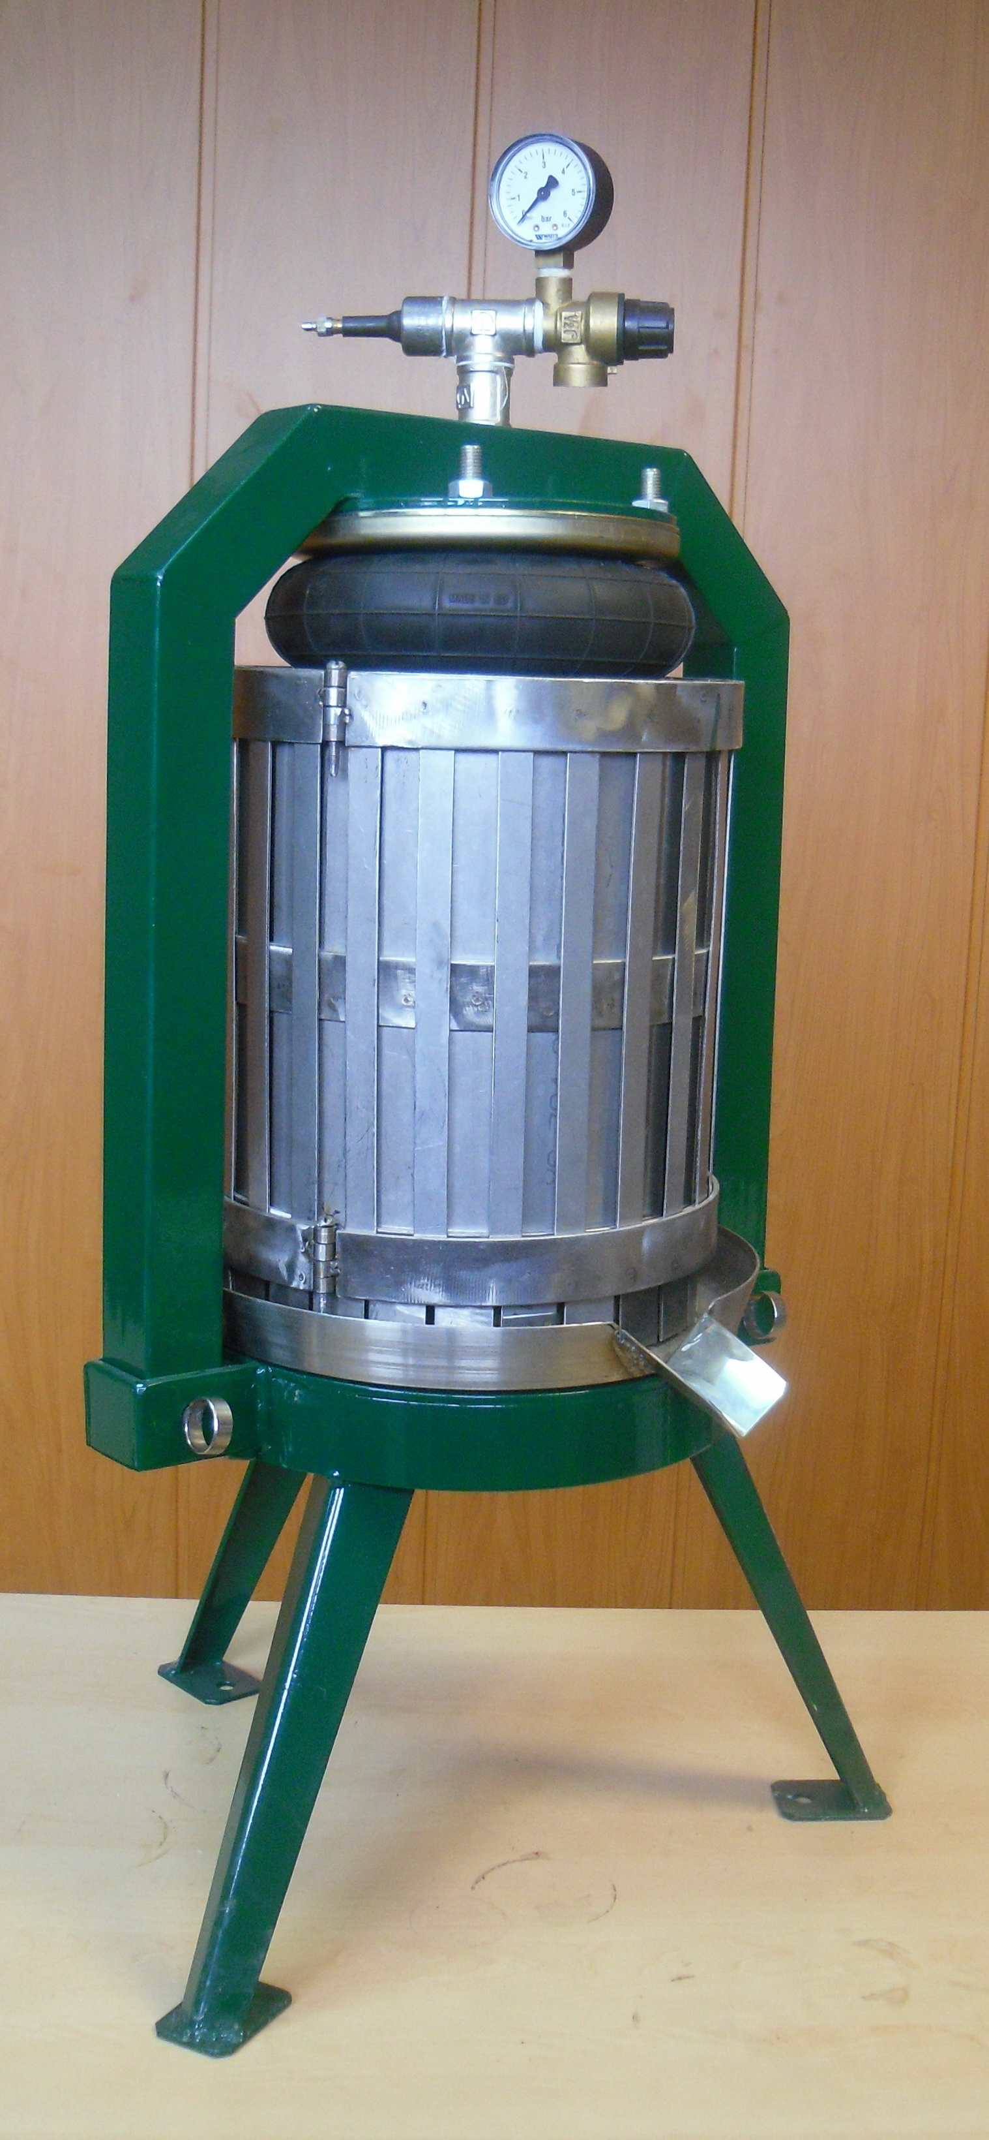

г. Краснодар

2013 г.

1. ОБЩИЕ СВЕДЕНИЯ.
Пресс "Муромец" МП малый пневматический модель ПВ08.00.000 (далее изделие) предназначен для получения сока из ягодной или фруктовой мезги. Изделие может быть использовано в домашних условиях при приготовлении сока или напитков, виноматериала и вина, а также ряда продуктов на их основе.

2. ТЕХНИЧЕСКИЕ ХАРАКТЕРИСТИКИ

Технические характеристики изделия представлены в таблице 1.
Таблица 1. .
Наименование параметра | Значение
Емкость фильтра, л | 12
Габаритные размеры, мм не более:  - длина  - ширина  - высота | 430  440  760
Масса (в сборе), кг | 23
Примечания:
1. Допускаемые отклонения на основные параметры и размеры - ± 5%

3. КРАТКОЕ ОПИСАНИЕ ИЗДЕЛИЯ.
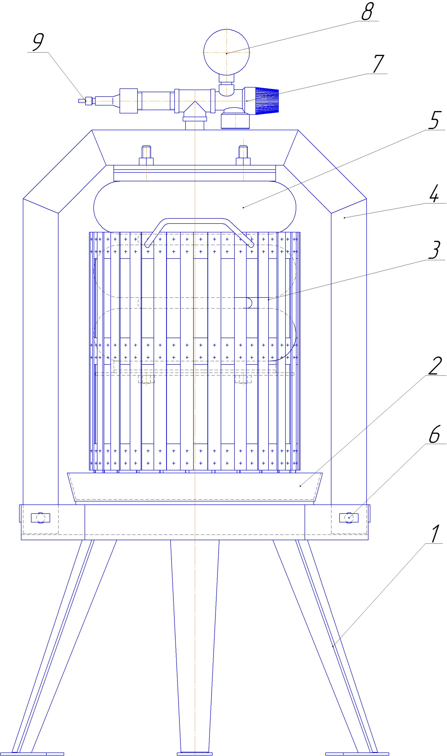
На основании 1 установлен поддон 2, в котором установлена корзина 3. На основании 1 штырями 6 фиксируется рама 4, на которой закреплена пневмопружина 5 с прижимом. В пневмопружину завинчен сгон с тройником, в котором установлены, предохранительный клапан 7 с манометром 8 и ниппель 9. Пневмопружина 5 с прижимом входит в корзину 3, где происходит процесс прессования.

Рис. 1 Пресс

4. ОПИСАНИЕ РАБОТЫ.
Установить пресс на горизонтальную поверхность, при необходимости закрепить пресс на поверхности анкерными болтами через отверстия ножек основания 1, подставить ёмкость под носик поддона 2. Снять раму 4. Вложить фильтрующий мешок в корзину 3 и засыпать исходный материал в мешок. Повернуть головку предохранительного клапана 7 (откроется клапан, из пневмопружины будет открыт выход воздуха в атмосферу) и, держа головку клапана в открытом положении, вставить раму 4 в швеллер основания 1, зафиксировав её штырями 6, при этом пневмопружина сожмётся. Отпустить головку клапана или повернуть её до щелчка. Подключить к ниппелю 9 компрессор* или насос и начать подавать воздух в пневмопружину. Пневмопружина начнет растягиваться и давить на засыпанную мезгу, начнет выдавливаться сок. В случае переполнения поддона делается пауза в подаче воздуха. Давление в системе не должно превышать 5 bar, величина давления контролируется при помощи манометра 8. При достижении этого давления подача воздуха прекращается, делается пауза и при падении давления подача воздуха возобновляется. При достижении такого состояния, когда давление не падает или падает незначительно, делается выдержка ~ 5-15 мин., процесс выжимки окончен. При помощи клапана сбросить давление в пневмопружине, расфиксировать раму, вытащив штыри, снять раму с пневмопружиной, вытряхнуть жом из корзины. Затем процесс можно повторить.
После окончания работы все составные части пресса промыть и протереть насухо.

*Для подачи воздуха в пневмопружину рекомендуется применять автомобильный компрессор с производительностью до 40 л/мин и максимальным давлением до 10 bar, подключенный к прикуривателю автомобиля или через соответствующий адаптер к электросети. Возможно использование бытовых компрессоров с максимальным давлением до 10 bar и производительностью до 180 л/мин.

5. ГАРАНТИЙНЫЕ ОБЯЗАТЕЛЬСТВА

5.1. Завод-изготовитель гарантирует работу изделия в течение 12 месяцев со дня продажи при условии соблюдения правил эксплуатации.

УВАЖАЕМЫЙ ПОКУПАТЕЛЬ!
Ваши замечания и предложения просим высылать:
Поставщику - ООО «ФОРКОМ» 350072 г. Краснодар, ул. Московская, 69
Факс (861) 257-04-06 , тел. (861) 275-66-61,  (861) 252-33-51, (861) 252-02-47
 Эл.почта: pkc_format@mail.ru, www.pkc-format.ru, ICQ: 374-395-621

Заводу-изготовителю ООО «СОРМАТ» 350072 г. Краснодар, ул. Московская, 69
 (861) 210-35-96
 Эл.почта: sormat-kb@mail.ru

СВИДЕТЕЛЬСТВО О ПРИЕМКЕ

Наименование изделия - Пресс
Обозначение - ПВ08.00.000

На основании осмотра и проведенных испытаний изделие признано годным к эксплуатации.

Пресс соответствует техническим условиям ТУ9697-002-77249402-2011.

Пресс укомплектован согласно спецификации ПВ08.00.000.

Подписи лиц, ответственных за приёмку:
___________________ _________________________
___________________ _________________________
___________________ _________________________

Дата приёмки _________________________

ОТМЕТКА О ПРОДАЖЕ ИЗДЕЛИЯ

Дата продажи изделия «______»___________________20___г.
Подпись продавца______________________________________
Печать (штамп) магазина

